练习二：
直达波走时： 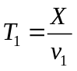，
首波走时：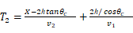，（其中为第一层的厚度），
本题要证明的是：存在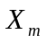，当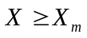时，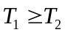，也即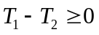。

练习三：
第一个等号的证明参考讲义 Fermat 原理 Snell定律（1），只需将走时改为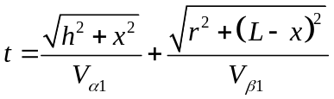

第二个等号和第三个等号的证明参考讲义 Fermat 原理 Snell定律（2），注意P波速度在第一层和第二层分别为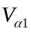和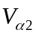，S波速度在第二层为

